,,RŪTELĖS’’ GRUPĖS UGDYMO PLANAS
2020-04-27/2020-04-30
TEMA: ,, TAU, MANO MAMYTE, GRAŽIAUSI ŽIEDAI”

TIKSLAS:
Skatinti vaikų norą pasakoti apie savo mamytes. Prisiminti jų vardus. Susipažinti su pirmosiomis pavasario gėlėmis.

UŽDAVINIAI:
Skatinti vaikų norą pasakoti apie savo mamytes per kalbinę, meninę, pažintinę ir kitą veiklą. Gamtoje atpažinti gėles.

Kaip žemė užaugina derlių, taip ir mamos užaugina savo vaikus... Mamos diena švenčiama pavasarį, kai bunda žemė... Pirmąjį gegužės sekmadienį visi skubame išreikšti pagarbą, meilę ir padėką savo mamoms ir močiutėms...MAMA - gražiausias žodis, kurį ištaria žmogaus lūpos...Šią savaitę gražiausi žodžiai MŪSŲ MYLIMOMS MAMYTĖMS IR MOČIUTĖMS :)

VEIKLA:

- Trumpa teminė video ar kita mokomoji medžiaga.

Pajudėkime kartu su vaikučiais.
Rytinė mankštelė:

https://www.youtube.com/watch?v=FP0wgVhUC9w&list=PL2xnPHTbOO2tsp29mt8SFu70EovH1-WM3&index=1

Mano mama pati geriausia, gražiausia, protingiausia, mylimiausia …. Mama gali užimti visų kitų vietas, bet niekas negali užimti jos…
Galite pašokti ir padainuoti:

https://www.youtube.com/watch?time_continue=35&v=r0B0fRJ05q8&feature=emb_logo

Mama savo vaikus taip stipriai myli, kad gali už juos atiduoti net savo širdį ir gyvybę, o jų meilė lydi vaikučius visą gyvenimą.
Paklausykit labai gražios pasakos apie mamos meilę ir rūpestį su savo vaikučiais:

https://www.youtube.com/watch?v=0zRkdfWCk_k&feature=youtu.be&fbclid=IwAR1Y84AIrLAZwxihrgFKhXHhIZVgEmBWhcUFlG6M_0ZGRpofe3PbzRvFprQ

https://www.youtube.com/watch?v=BmoFWjJI4IM&feature=youtu.be&fbclid=IwAR1AqGtUyE6NDXsRTmw6kQ7rrsnGGLYaS89trsU3_3QUqH7MJEiCY__mdwI

- Užduotėlių rinkiniai.

2.1. Smagus žaidimas vaikams – rask ir pavadink, kas už, kas po, kas ant ir prieš.

https://wordwall.net/play/1219/948/326?fbclid=IwAR1EdNINp-Aycq6zX6UCIR9B9YO1zUP5XVF_dFzu2xZw_OgbQeSQznqp3kw
2.2. Prisiminkite skaičiukus ir išmokite iki 20
https://www.youtube.com/watch?time_continue=1&v=wg-6YCu4hiE&feature=emb_logo
2.3. Prisiminkite visas raideles kartu su Juokučiu. Ir pabandykite eileraštyje „Mama“ rasti visas „M“ ir „A“ raideles. „M“ raidelę apibrėžkit raudona spalva, o „A“- žalia.
https://www.youtube.com/watch?time_continue=1&v=SoasV35XLEY&feature=emb_logo
Violeta Palčinskaitė
Mama
Mamyte!
Mama!
Mama!
Šaukiu tave balsu.
Tai tu, mamyte mano,
Gražiausia iš visų.
Tai tu, mamyte mano,
Švelniausia iš visų,
Nuo tavo giedro šypsnio
Visuos namuos šviesu.
Pirma žolelė prausias
Saulutės spindesy.
Esi pati geriausia,
Nes mano tu esi.

- Meninė veikla, kūrybiškumas, smulkiosios motorikos lavinimas.

3.1. Išreiškite savo šiandienos jausmus su pirmuoju rytinės kavos ar arbatos puodeliu.
Šabloną rasite prieduose.

  - Kiekvienas vaikas myli savo mamytę tokią, kokia ji yra. Bet vaikai gali truputį pafantazuoti ir pasiūlyti savo mamai naują šukuoseną.
Vaikai piešia savo mamytei plaukučius…

Jums reikės:
- veiduko šablonas,
- akvareliniai dažai,
- šiaudelis.
Šabloną rasite prieduose.

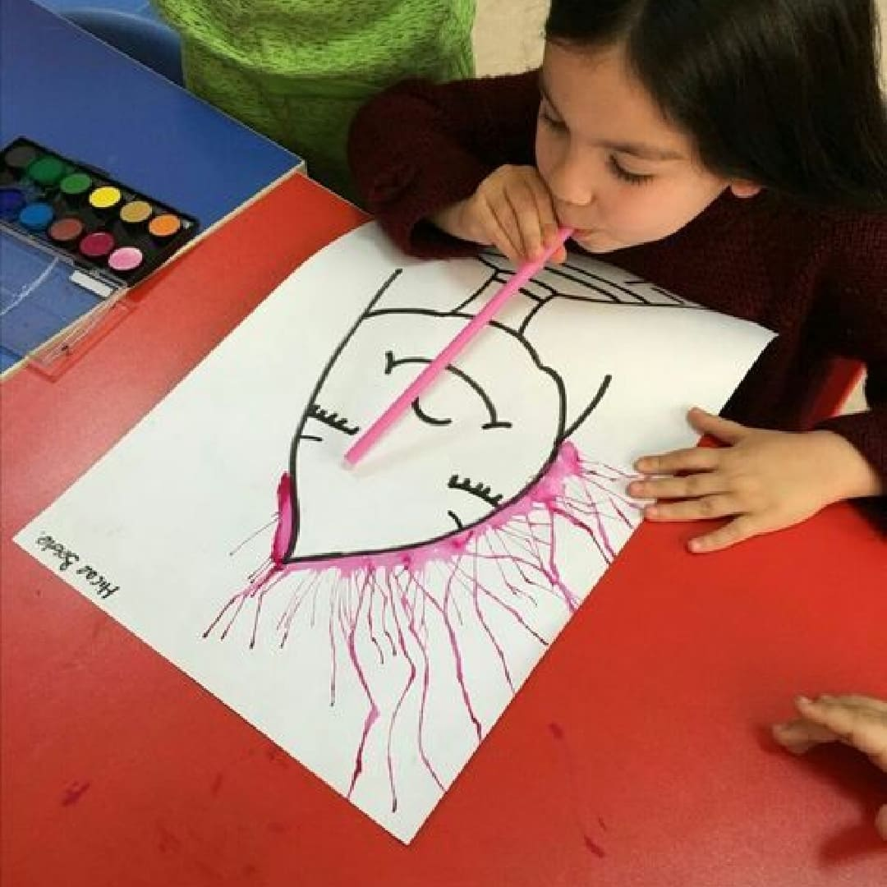

  - Mama vaikams pati gražiausia. Ji kaip princesė ar net karalienė.

Jums reikės:
- spalvotas popierius,
- juostelės,
- klijai,
- įvairūs blizgučiai
ir MAMYTĖ ŠVYTI!

Atliekant kūrybinius darbelius siūlome kalbinti vaiką, vardinti juostelių spalvas, plėsti žodyną (ilgi, trumpi, garbanoti, tiesūs, banguoti, šviesūs, tamsūs). Skaičiuoti kiek mamytė turi ausyčių, akyčių, dantukų, skruostukų ir pan. Leisti vaikams džiaugtis mamos artumu, suteikti džiugių emocijų.

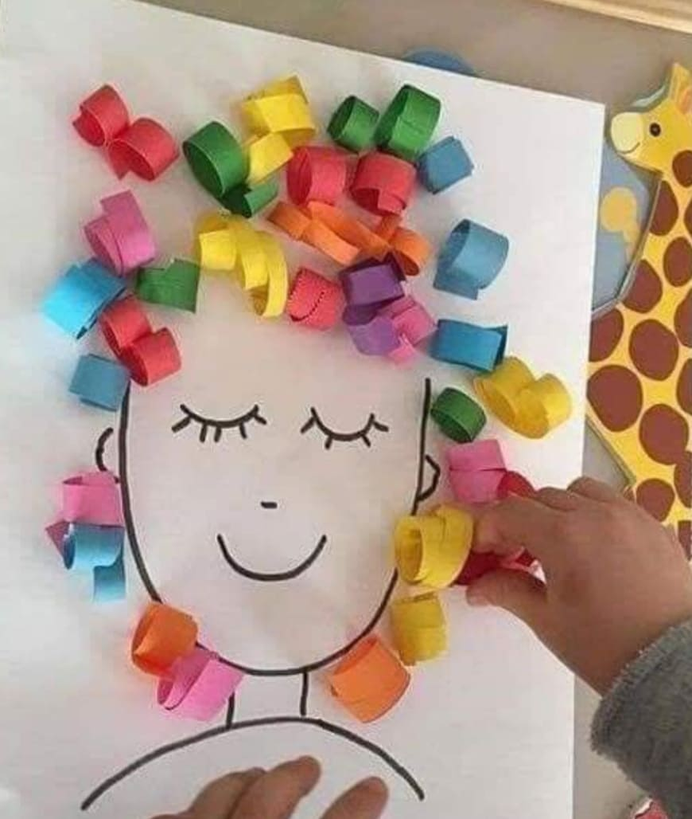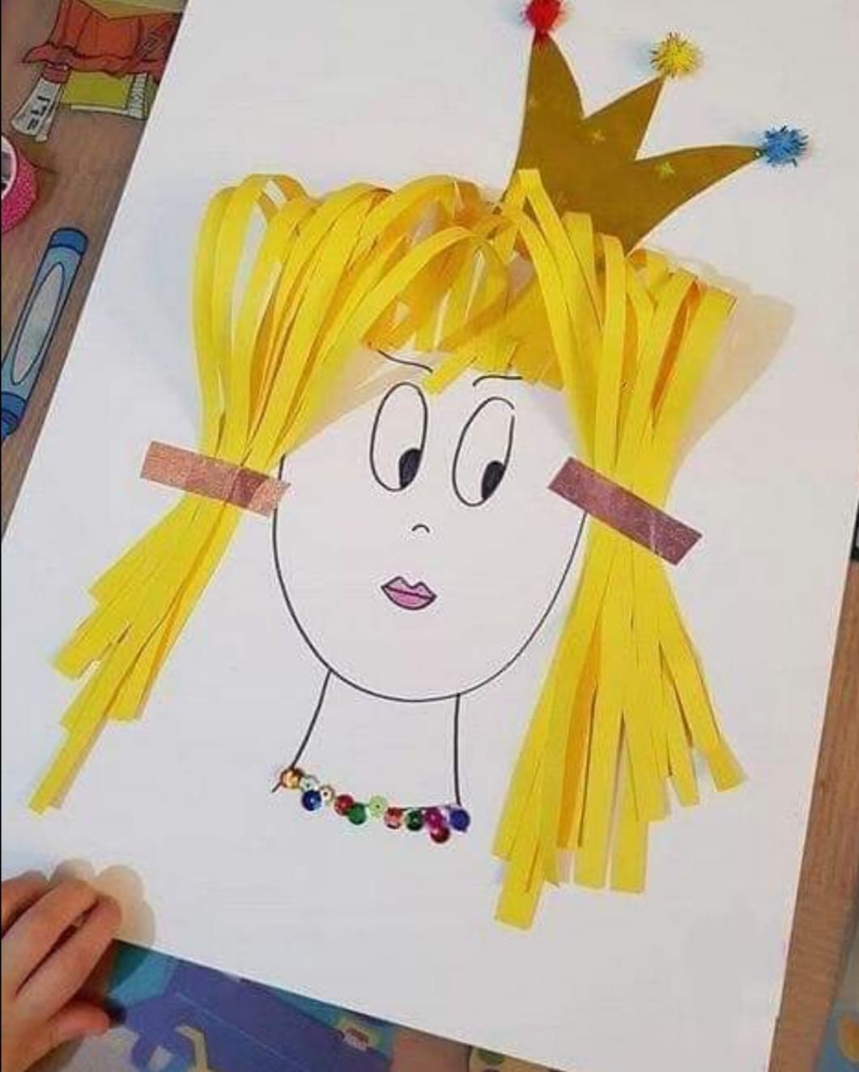

  - Vaikučiai savo mamoms už jų meilę gali atsidėkoti savo šypsena, gerumu ir geru elgesiu. Net padovanoti jai dovanėlę „Gėlytę mamytei“

Jums reikės:
- žirklės,
- klijai,
- spalvotas popierius,
- lipni juosta,
- šiaudeliai,
- vienkartinis puodelis.
Šabloną rasite prieduose.

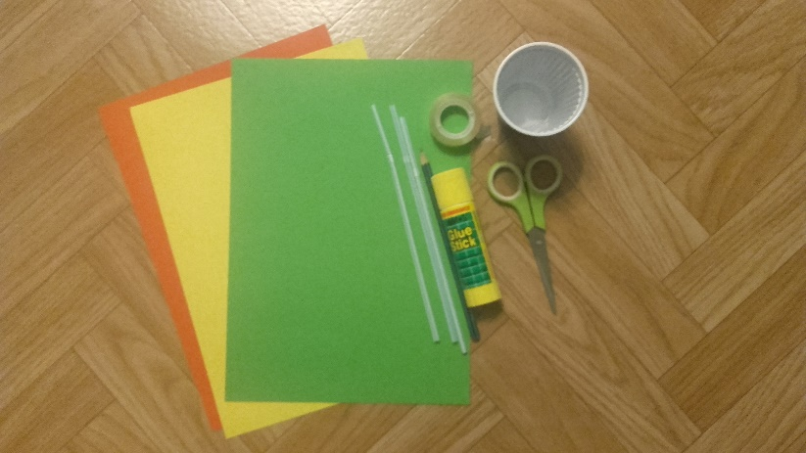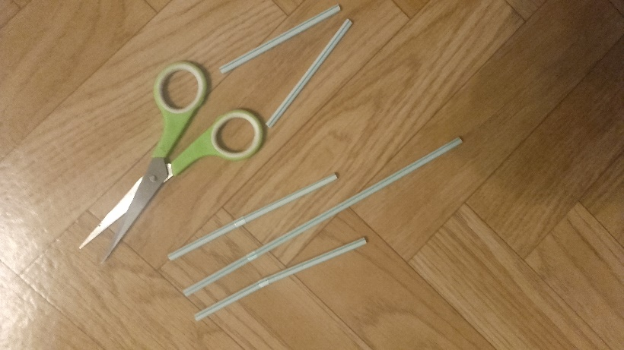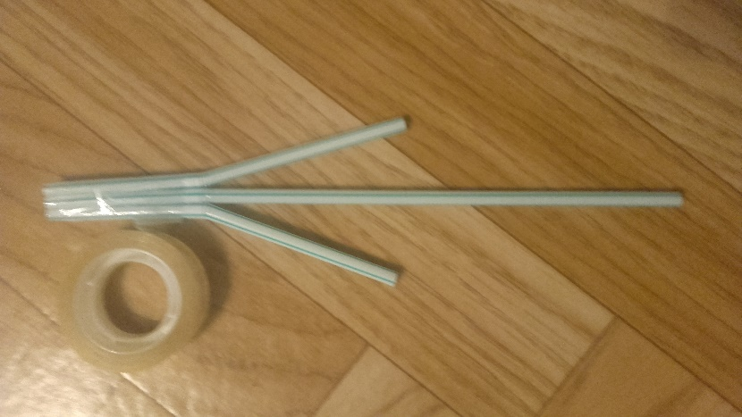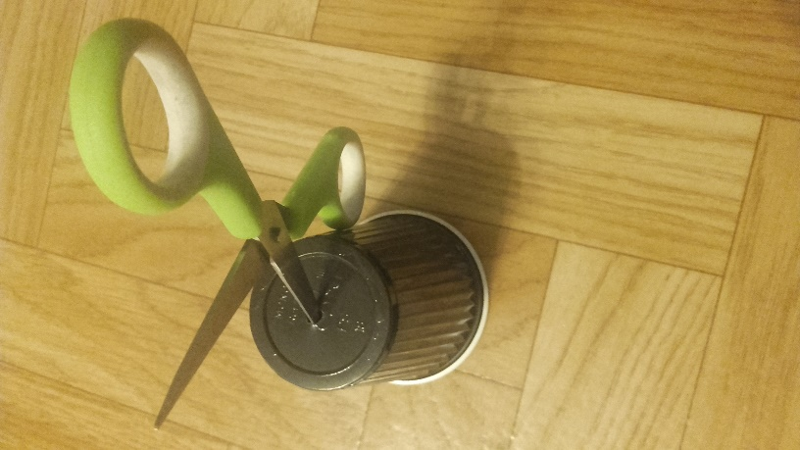
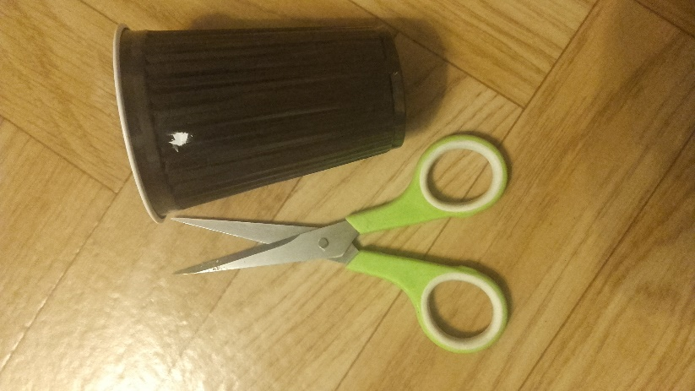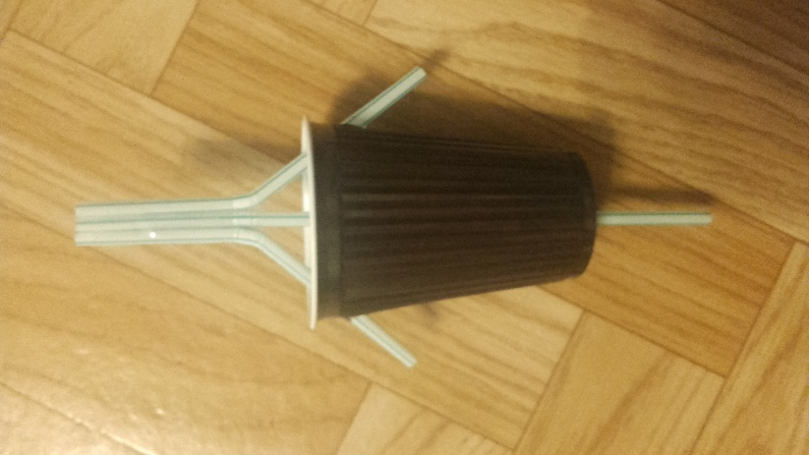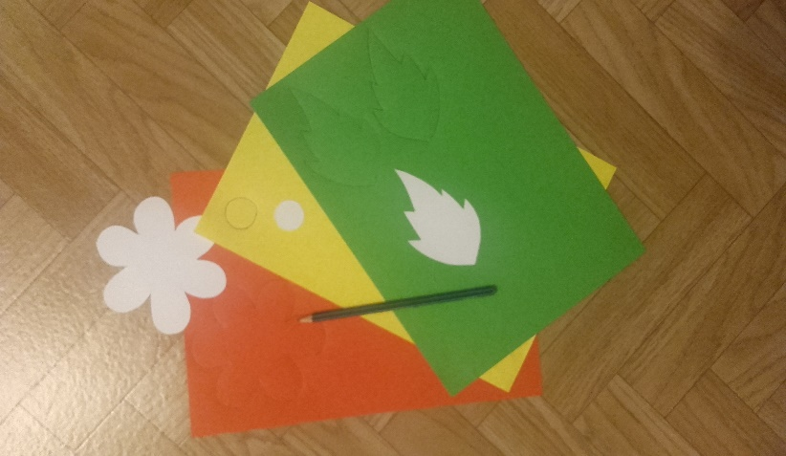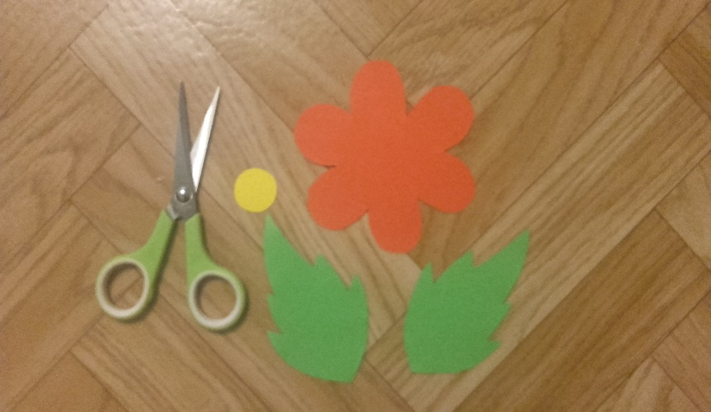
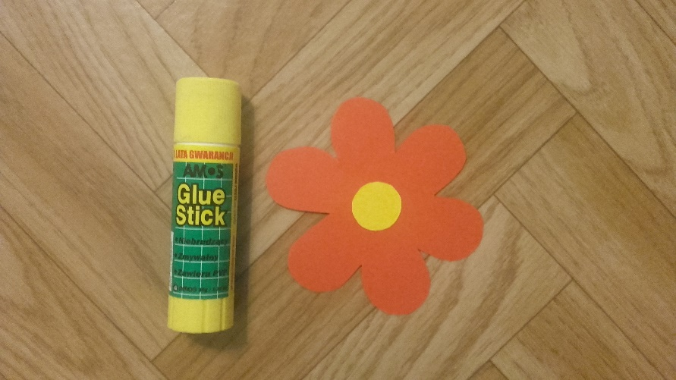
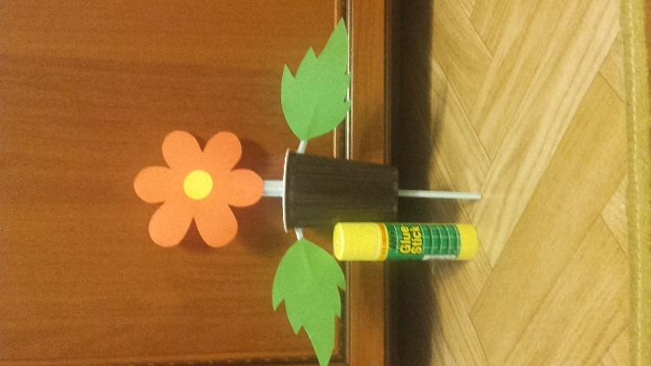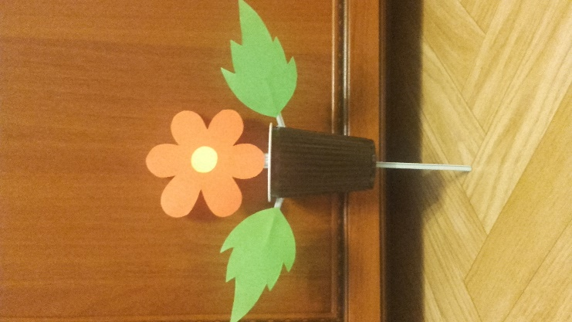

  - Parodykite vaikams paveikslėlius su pirmosiomis pavasario gėlėmis.

https://www.youtube.com/watch?time_continue=3&v=0hysuhMFhlc&feature=emb_logo
Smulkiosios motorikos lavinimui: paštampuokime pirštukais pienei pūkelius

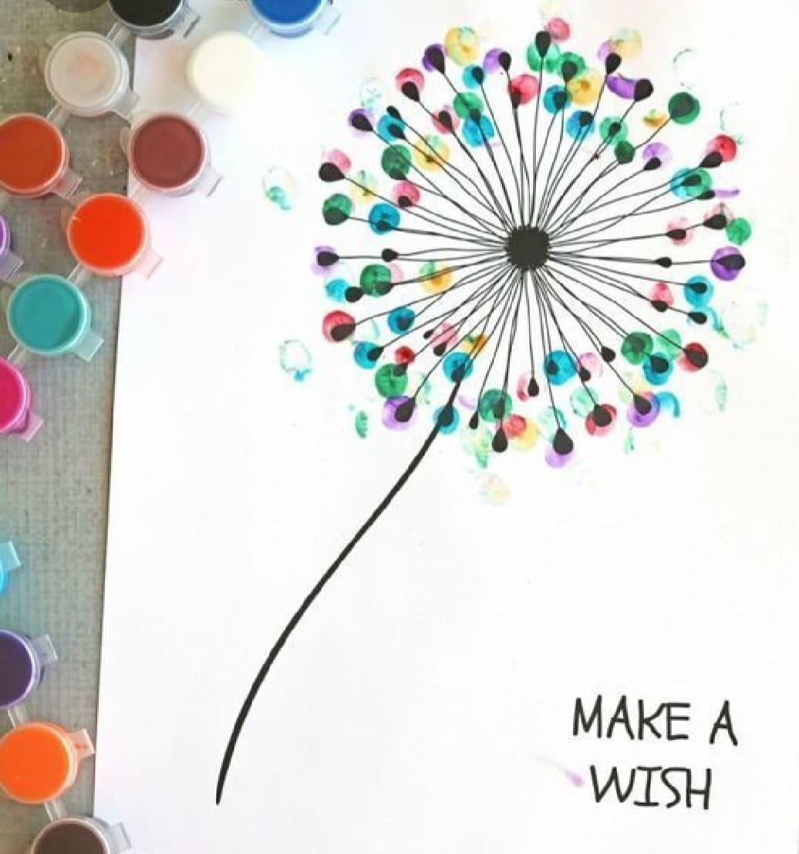

  - Nepamirškit ir apie močiutes. Nes močiutes - mamos ar tėvelio mamos, kurios irgi labai brangios.
Pakalbėkit, kodėl šiuo metu taip retai matosi močiutės su anūkėliais. Parodykime močiutėms savo meilę ir rūpestį. Padarykit jiems staigmeną.
Kadangi ne visi gali susitikti su savo močiutėmis, galima pagaminti atviruką „Atvirukas močiutei“ ir išsiųsti jį su gražiausiais linkėjimais.
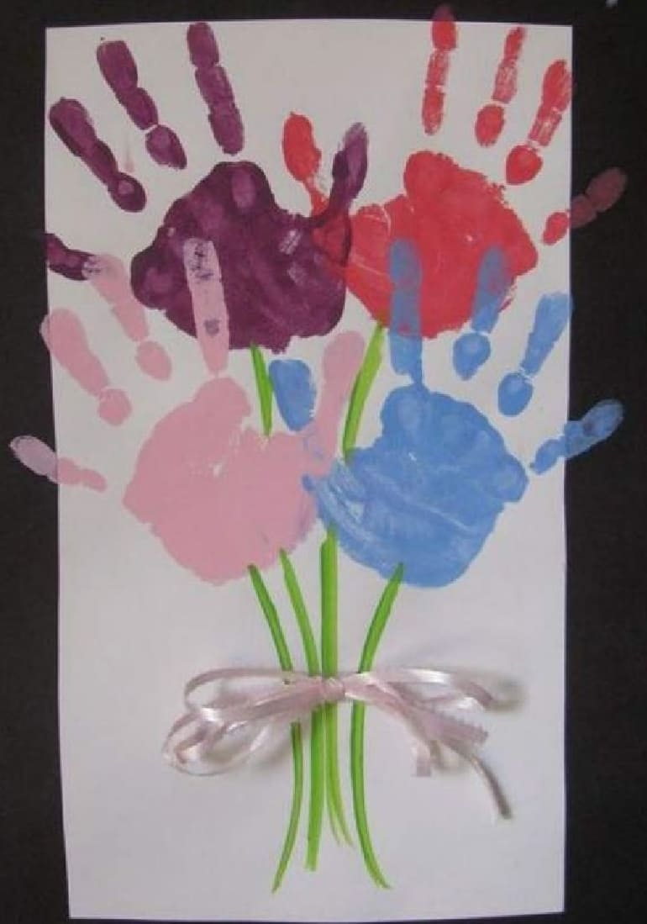
Kas gera, kas šilta – močiutė.
Kas glosto, kas glaudžia – močiutė
Močiutė tai pasakos ilgos, raudonos uogelės ant smilgos,
Gėlių daigeliai sužėlę, lėlyčių margi drabužėliai...
Močiutė –mamytės mama.
Močiutė – namų šiluma.
R. Skučaitė
https://www.youtube.com/watch?time_continue=4&v=qlFu-idgi9I&feature=emb_logo
Parengė: Edita Dzedziukevičienė
Marina Pekorienė
- Šablonai
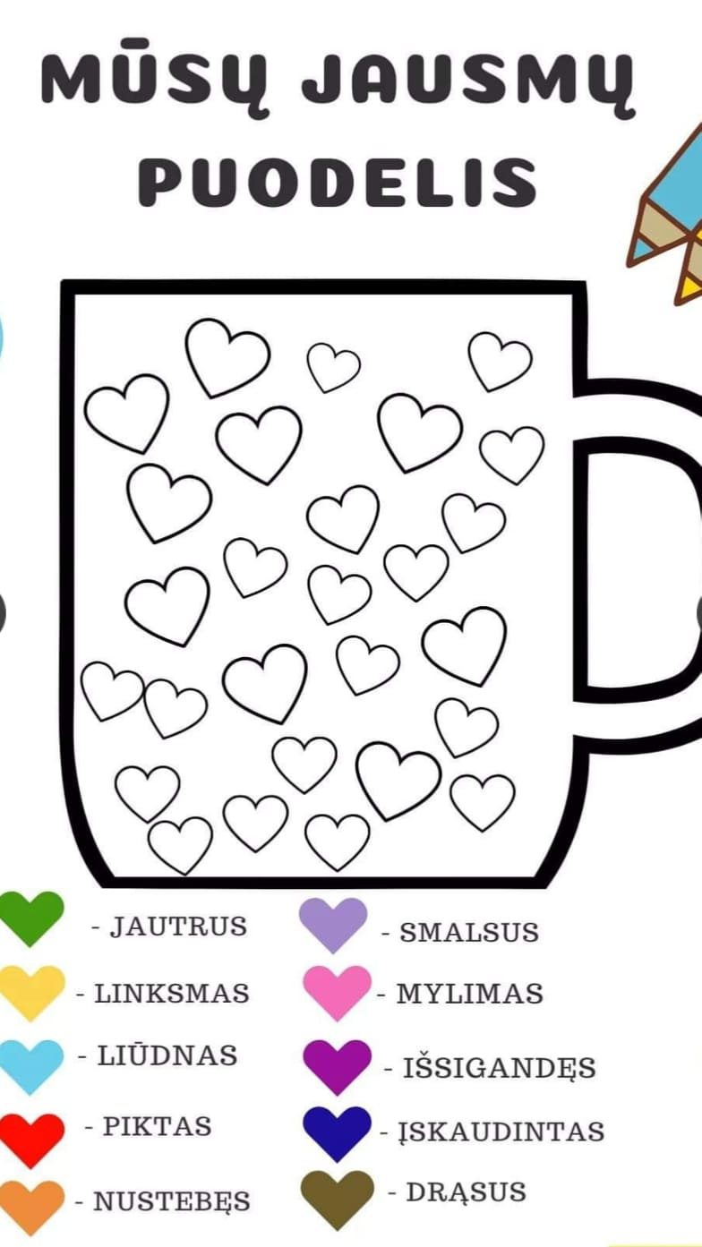
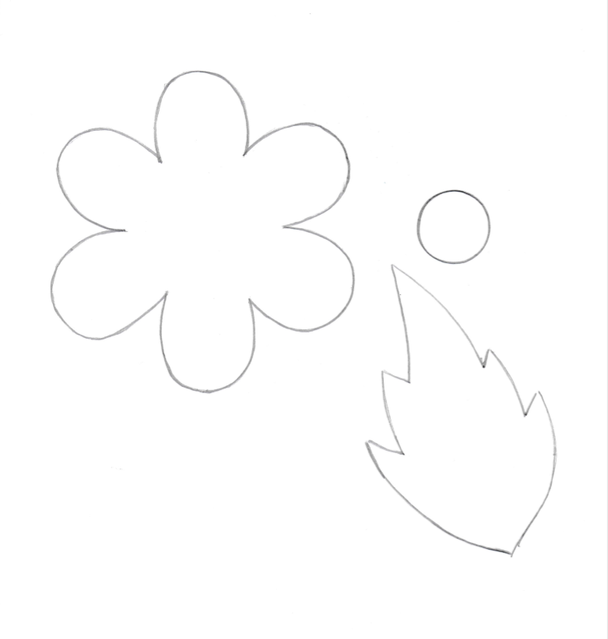
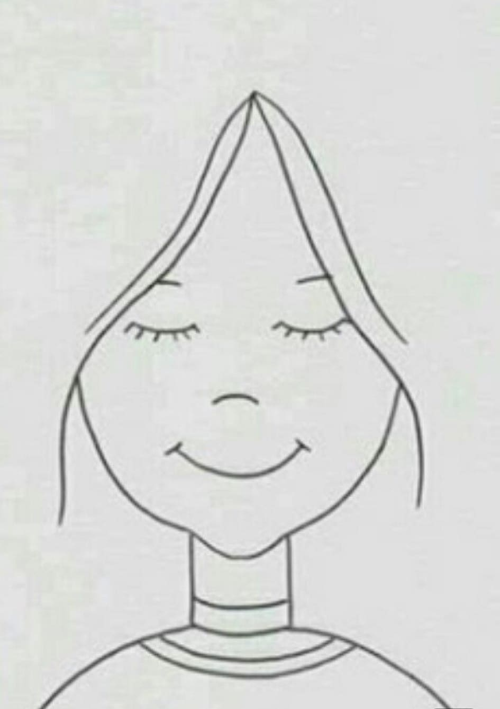

- Papildomos užduotėlės smulkiosios motorikos lavinimui, pastabumui, skaičiavimui, akies rankos ryšiui stiprinti
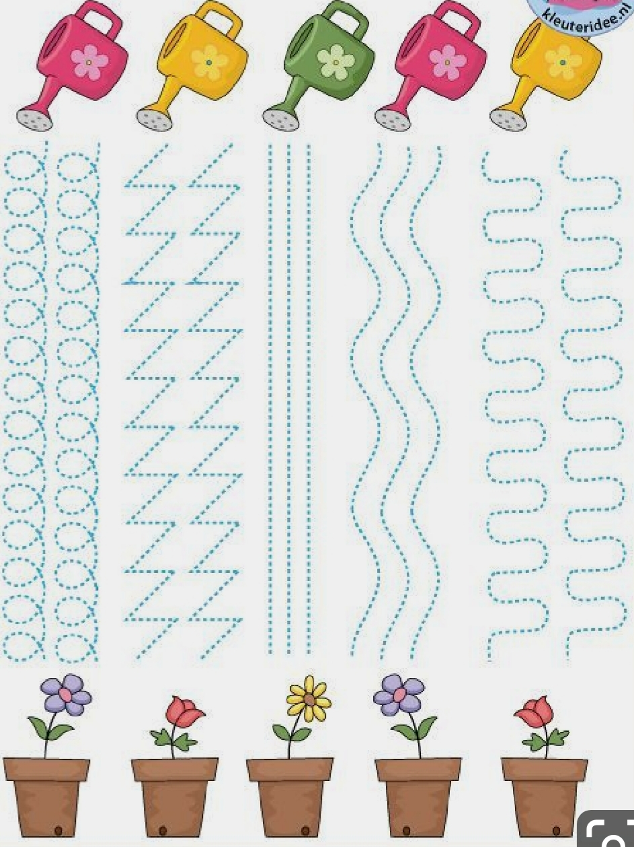
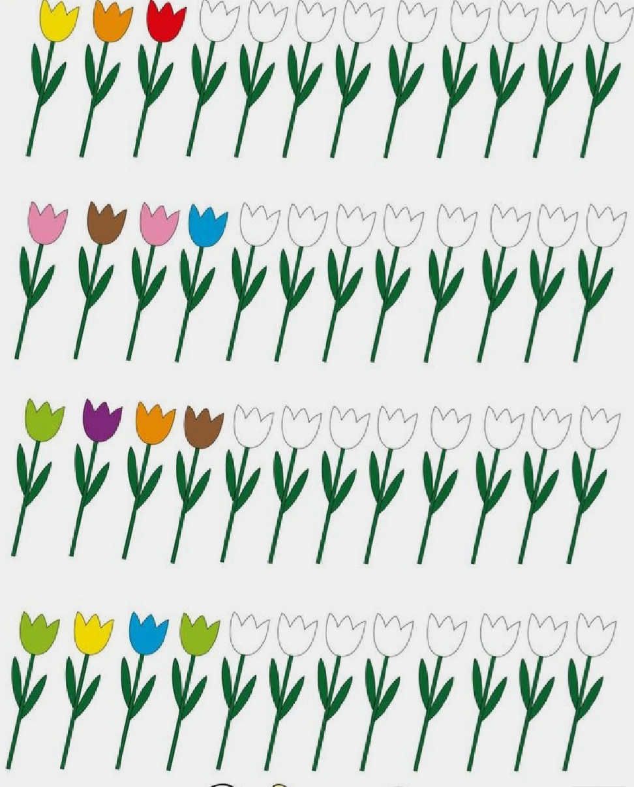
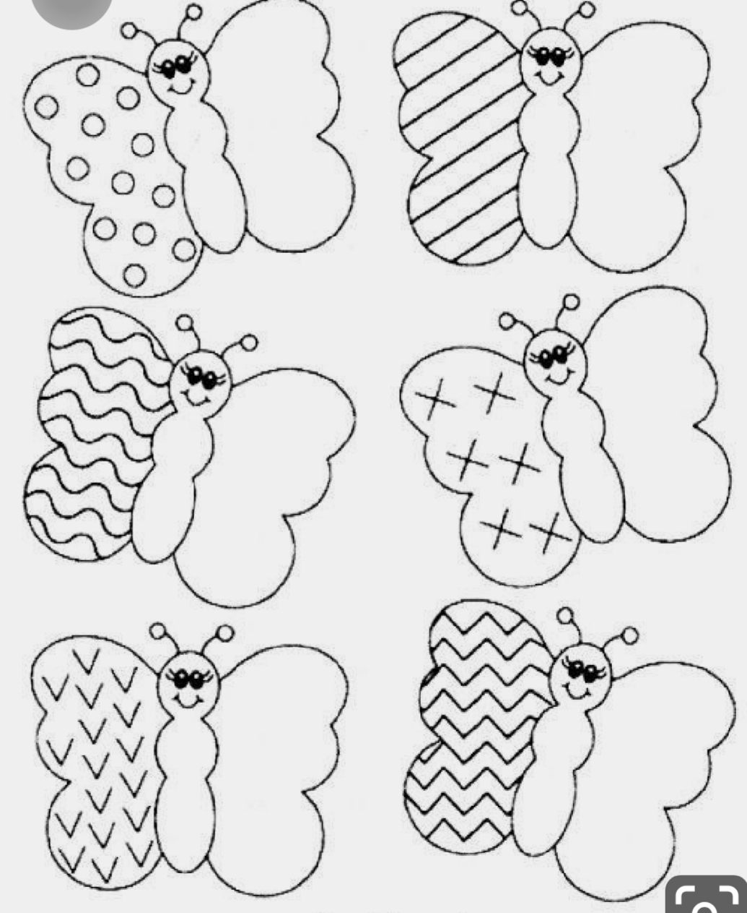
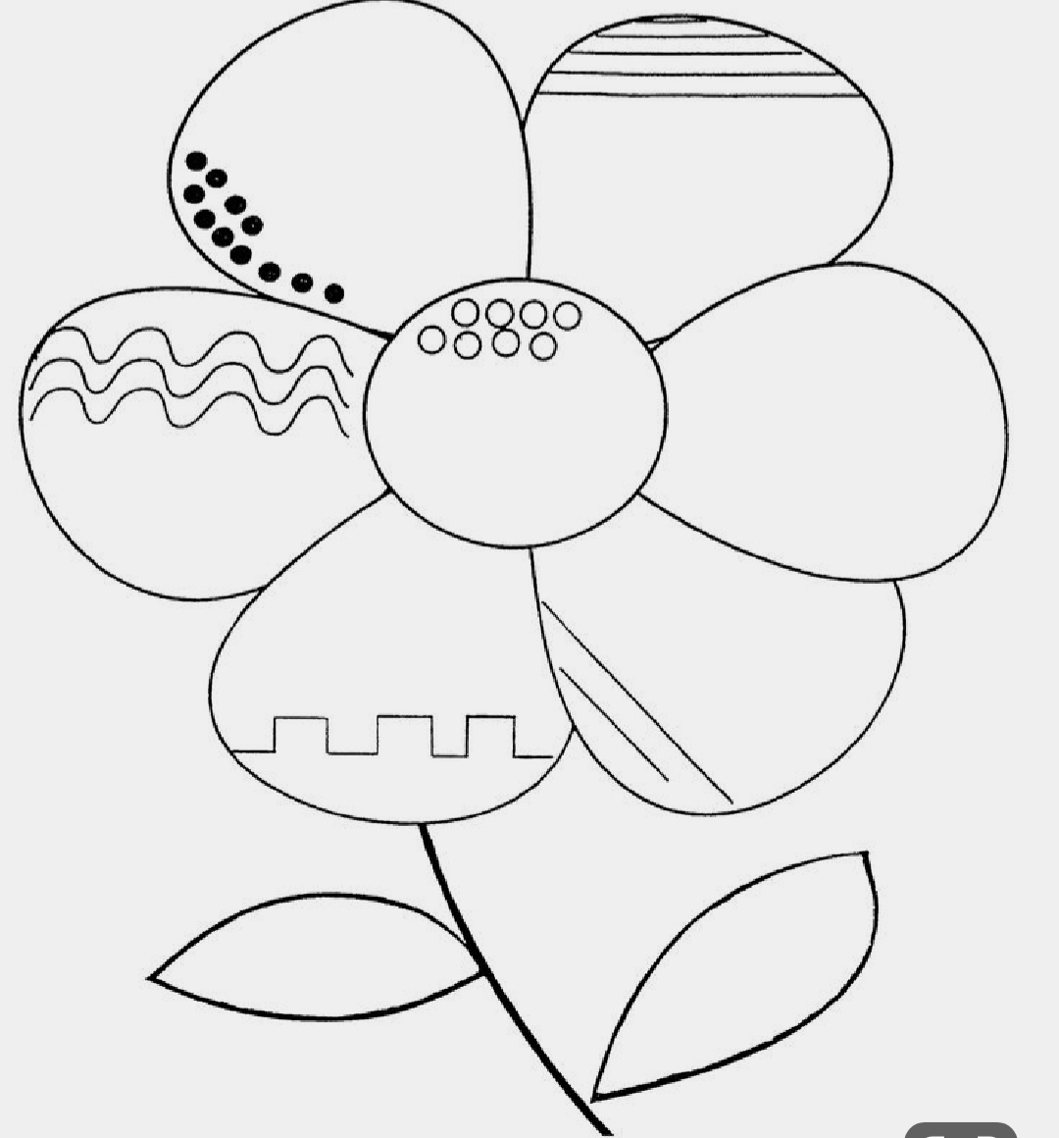
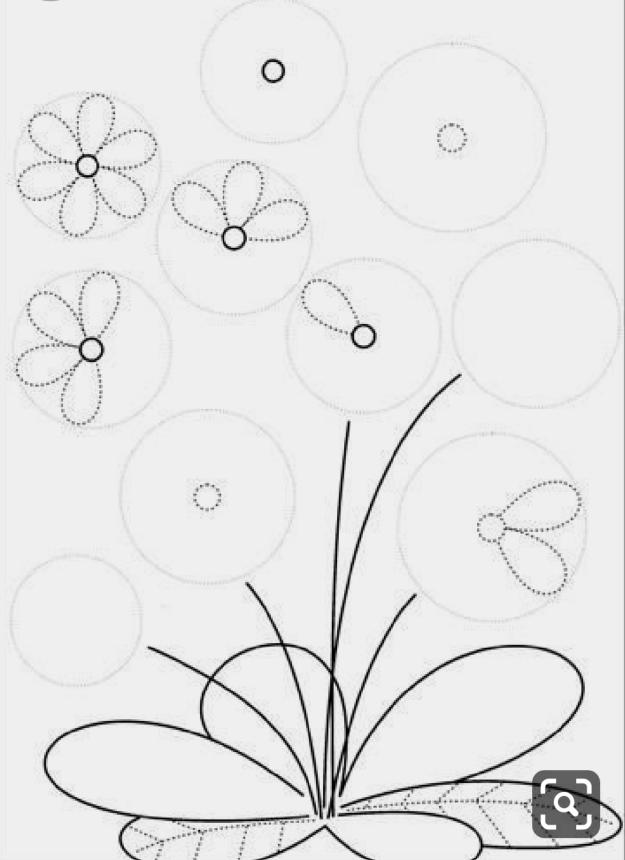
Štampuojame gėlytėms žiedlapius. Koks skaičius gėlės viduriuke - tiek žiedlapių.
